

# **Sistema de Extração de Água**

## Relatório de Microcontroladores e Interação com Sensores e Atuadores

**Docente:** Rui Escadas

**TP7-3 | Grupo 2:** Edson Come (115640), Francisco Rolo (114570), Henrique Manuel Ferreira (113600), Hugo Dias (114142), Madalena Ferreira (114253), Rita Soares (114223)

Índice

[**Sistema de Extração de Água** 1](#_Toc170156613)

[Relatório de Microcontroladores e Interação com Sensores e Atuadores 1](#_Toc170156614)

[Introdução 3](#_Toc170156615)

[Sensores 3](#_Toc170156616)

[Atuadores 3](#_Toc170156617)

[Outros componentes 5](#_Toc170156618)

[Desenvolvimento 6](#_Toc170156619)

[Resultados 6](#_Toc170156620)

[Conclusão 6](#_Toc170156621)

[Bibliografia 7](#_Toc170156622)

[Anexos 7](#_Toc170156623)

### Introdução

Este trabalho foi realizado no âmbito do módulo Microcontroladores e Interação com Sensores e Atuadores, de Competências Transferíveis II. O objetivo principal do nosso projeto é a implementação de um sistema de extração de água de um poço, a bomba entra em funcionamento, sendo a operação assinalada com o aux+ilio de 2 LEDs. A bomba de água extraí água do poço, quando o sensor de humidade deteta um certo nível de água a bomba desliga e a ação é assinala por um sinal sonoro (buzzer).

Este sistema de extração de água é assim constituído por diversos sensores a atuadores além de outros elementos, nomeadamente: um sensor de humidade, uma bomba de água, um buzzer, uma placa STM32F411, 2 LEDs, um transistor e 3 resistências.

### Sensores

**1.Sensor de humidade**

Caracteriza-se por ser um sensor simples e low-cost que apresenta uma alta fiabilidade e uma excelente estabilidade a longo prazo. É constituído por dois componentes: um medidor de humidade do tipo resistivo e um sensor de temperatura do tipo DH11. Foi usado no nosso projeto para detetar a água e ativar o funcionamento da bomba.

#### Fig.1- Sensor de Humidade

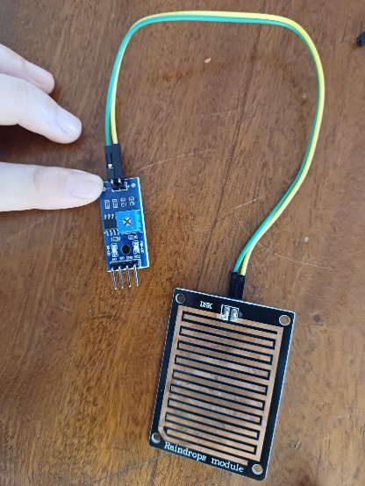

### Atuadores

**2.Bomba de água**

As bombas de água são dispositivos utilizados para mover água de um lugar para outro. São essenciais em diversas aplicações, desde sistemas domésticos de água até complexas operações industriais.

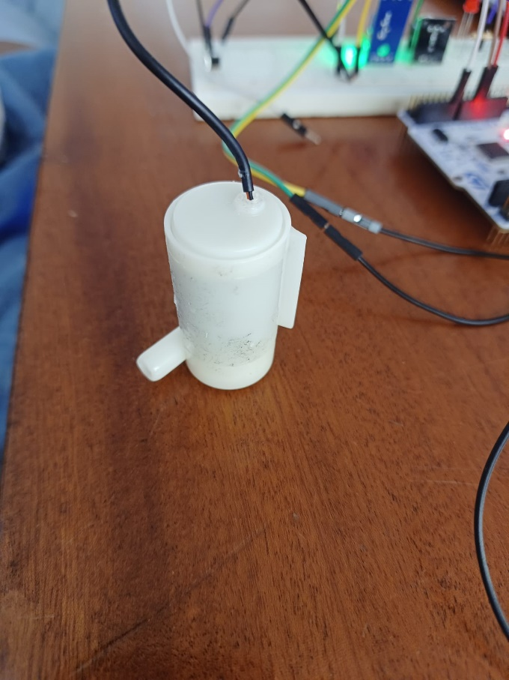

#### Fig.2- Bomba de água

**3.Buzzer**

Um buzzer é um dispositivo que converte sinais elétricos em ondas sonoras audíveis. Ele é um componente essencial em qualquer sistema de áudio e afins. Consistem em três componentes principais: uma bobina, que cria um campo magnético variável; um iman, que cria um campo magnético permanente e um diafragma. O som é produzido pelos efeitos de atração e repulsão que surgem entre o íman e a bobina que causam a deslocação do diafragma. O buzzer usada no projeto é um buzzer ativo com uma tensão de alimentação de ~5V.

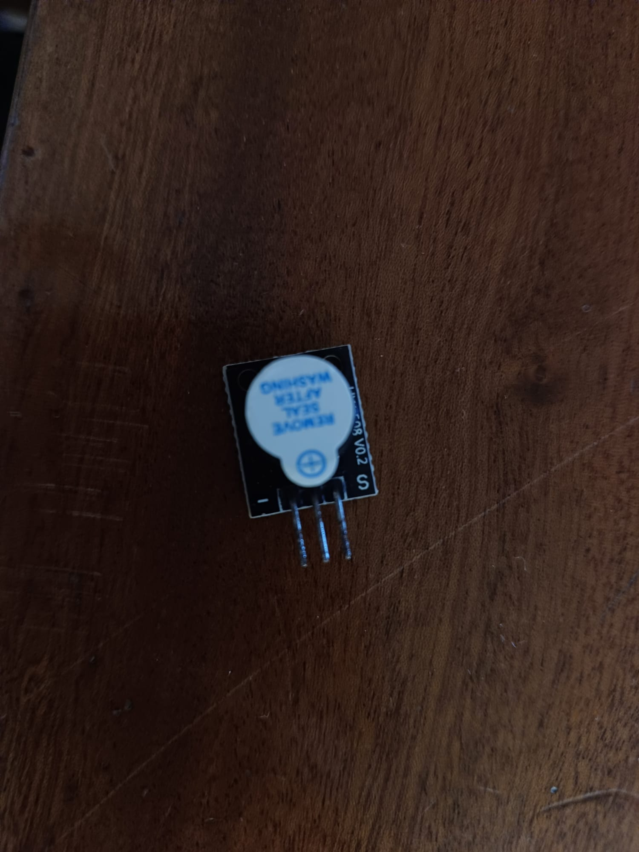

#### Fig.3- Buzzer ativo

**4.LEDs**

Um LED, díodo emissor de luz, é um semicondutor que, como sugere o nome, emite luz quando corrente flui através dele. Sendo um componente bipolar, possui um terminal ânodo e um cátodo, e dependendo de como for polarizado permite ou não a passagem de luz. Ao termos dois ou mais LED’s combinados numa única cápsula podemos produzir mais de uma cor, no caso dos LED RGB podemos obter praticamente todas as cores do espetro do visível ao combinarmos num só dispositivo LED. Apresentam uma vida útil muito longa e o seu tamanho compacto são caracteriticas que permitem o uso numa ampla variedade de aplicações. Neste projeto utilizámos 2 LEDs com o objetivo de sinalização do estado da operação.

### Outros componentes

**5.Transístor**

Um transístor é um componente eletrónico semicondutor que pode amplificar ou comutar sinais elétricos, sendo constituído por três terminais: o emissor, a base e o coletor. Os transístores são fundamentais em praticamente todos os dispositivos eletrónicos modernos, desempenhando papéis cruciais em circuitos de amplificação, controlo de corrente e sinalização digital. Existem dois tipos principais de transístores: bipolares (BJT) e de efeito de campo (FET) que apresentam diferentes modos de funcionamento. São usados numa ampla gama de aplicações, desde amplificadores de áudio até processadores de computadores.

Para o nosso projeto utilizámos um BJT do tipo NPN, termo referente a disposição das camadas do material semicondutor.

**6.Resistências**

A resistência, enquanto elemento de circuito, é um componente passivo projetado para introduzir uma quantidade específica de resistência à passagem de corrente num circuito mas também distribuir a tensão de acordo com a sua resistência. São assim usadas para controlar níveis de corrente, ajustar sinais, dividir tensões e proteger outros componentes eletrónicos de sobrecargas de corrente e tensão.

No projeto foram utilizadas 3 resistências, uma de 1kΩ e duas de 200Ω em diferentes pontos do circuito.

**7.Microcontrolador**

Um microcontrolador é um circuito integrado compacto projetado para executar tarefas predefinidas com alta eficiência e baixo consumo de energia. Geralmente é constituido por um processador central (CPU), memória (RAM e ROM) e periféricos de entrada/saída integrados em um único chip. Os microcontroladores são amplamente utilizados em dispositivos que necessitem de controlo automático, como eletrodomésticos, automóveis, dispositivos médicos e sistemas de automação industrial.

O microcontrolador, usado no projeto, STM32F411 pertence á família STM32, é projetado para aplicações que exigem alta performance e baixo consumo de energia.

### Desenvolvimento

O desenvolvimento do projeto começou com a exploração da capacidade e funcionalidades dos nossos componentes. De seguida procedemos a montagem do circuito, como mostrado em baixo:

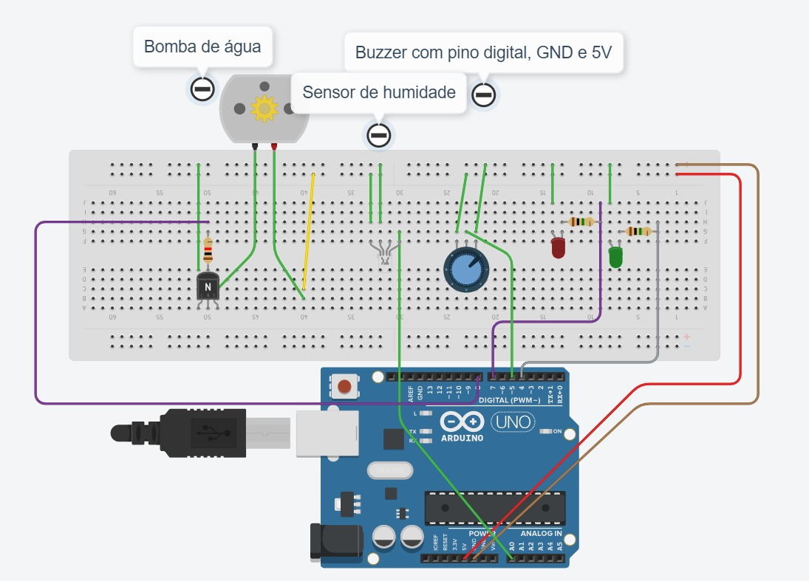

#### Fig.4- Esquema do circuito

Primeiramente, procedemos à montagem dos LEDs, que nos ajudaram no processo de depuração do hardware e na compreensão do funcionamento da placa e da IDE. Essa etapa inicial foi essencial para garantir que a comunicação entre os componentes e a placa estava correta.

De seguida tomou parte a implementação do buzzer juntamente com o sensor de humidade no qual tivemos de pesquisar um bocado para compreender o funcionamento de cada pino

Posteriormente, montamos o último periférico, que era a bomba d'água. Esta etapa apresentou um desafio maior, pois a bomba requeria um sinal de cinco volts para operar, enquanto o sinal digital disponível na placa não fornecia tensão suficiente. Para resolver esse problema, utilizamos um transistor, que permitiu controlar a bomba com o sinal de baixa tensão da placa, amplificando-o para a tensão necessária.

Após a montagem de todos os periféricos, adicionamos resistências como medida de segurança e controlo para todos os sensores e atuadores. As resistências são fundamentais para proteger os componentes contra o excesso de corrente e garantir a estabilidade do circuito.

### Resultados

Os resultados obtidos foram demonstrados na apresentação, mas apresentamos aqui um video demonstrativo que permite ver os resultados obtidos.

<videodemonstrativo_sistemaextracaoagua.mp4>

### Conclusão

Neste relatório procurámos também explicar o modo de funcionamento e característica de todos os sensores e atuadores usados, devido à importância da compreensão da teoria por trás do funcionamento destes para um melhor aproveitamento do módulo.

Concluimos assim que a ideia do projeto foi cumprida, tendo conseguido atingir o objetivo definido inicialmente definido.

Ao longo deste projeto, podemos obter conhecimento sobre diversos atuadores e sensores, e a forma como estes interagem com o microcontrolador. Mas também a nossa capacidade de programação em C, a utilização do software IDE STM32, a configuração do microcontrolador e dos seus pinos. Permitiu-nos juntar o conhecimento de cada elemento do grupo e trabalhar em equipa.

Ao longo do projeto encontrámos alguns problemas e dificuldades com montagem do protótipo, particularmente no encaixe da bomba com a palhinha que transportava a água visto que esta tinha de ter o tamanho ideal para não deixar escapar a água, com a ligação da bomba ao circuito, uma vez que os cabos eram frágeis e quebradiços e também ao nível de software para conseguir implementar um debugging de prints de floats. Apesar destes problemas, podemos concluir que alcançámos os objetivos deste projeto e conseguimos implementar um bom trabalho.

### Bibliografia

[estudioelectronica.com](https://www.estudioelectronica.com/wp-content/uploads/2018/09/SHT-TMB12A05.pdf): datasheet do Buzzer

[tinkercad](https://www.tinkercad.com/)

### Anexos

